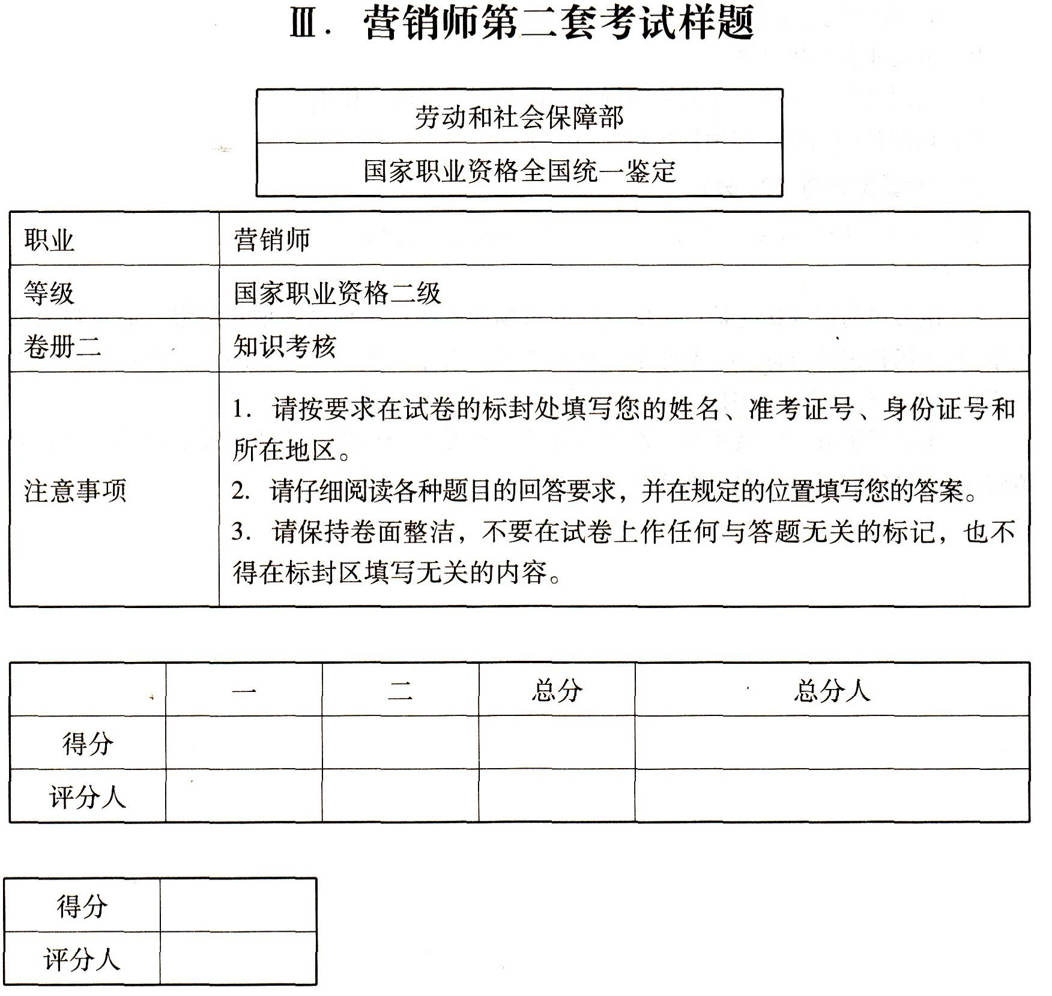

一、单项选择题(1-60题,共60道题1每小题1分,共60分。请将最恰当的答案前的字母填入括号中,多选、漏选或错选均不得分)
1.某家用电器公司通过市场调査发现当地市场中,每100对新婚夫妇需要购买的成套家用电器(包括彩电、电冰箱、洗衣机、微波炉等)为30套。根据调査当地历年结婚对数的资料推测出下一年度结婚人数为1000对, 则用市场因子推演法预测下年度新婚市场家用电器的市场潜量为( )。
(A) 1000套 (B)2000套
(C) 3000套 (D) 4000套
2.数据处理过程中,最简单也是最常见的制表是( )。
(A)横向表 (B)纵向表 (C)单向表 (D)双向交叉表
3.企业所使用的市场调查员一般按( )计算工资。
(A)件 (B)时
(C)天 (D)人
4.对市场营销宏观环境应该从多方面进行分析, 其中经济环境主要分析的内容部包
括( )。
(A)地理分布 (B)收入
(C)储蓄 (D)信贷
5.面对营销环境中所出现的威胁,企业可采取的对策不包括( )。
(A)反抗 (B)减轻
(C)转移 (D)消除
6.企业的收账策略主要包括( )方面。
(A)用奖惩措施 (B)改善收账程序
(C)加强内部协作 (D)收款人员,讲究收款技巧
7. 某企业在一城市中试销一种新型的沐浴液, 结果表明该区域中有50%的家庭试用了这种沐浴液,其中试用的家庭中有30%的家庭重复购买。假设该区每年每户平均家庭消费量为1.5升,该城市中共有400万户家庭,则该地区的市场需求量为( )万升。
(A)80 (B)90 (C) 100 (D)200
8.消费者为了实现两地之间的位置移动,可以采用多种方式:步行、汽车运输、火车运输、航空运输以及航海运输。从该角度出发,经营11气车运输的公司是经营火车运输公司的( )竞争者。
(A)愿望 (B)属类
(C)品牌 (D)产品形式
9.下列关于市场营销计划的说法中正确的是( )。
(A)市场营销计划是企业计划中最不重要的一个, 生产计划是最重要的计划
(B)制定市场营销计划只是营销部门的事
(C)制定市场营销计划需要企业内部各部门的配合
(D)将不同的市场活动加起来就构成了公司的市场营销计划
10.企业具有高机会和低威胁特征的业务属于( )。
(A)困难业务 (B)成熟业务
(C)冒险业务 (D)理想业务
11.某烟草公司面对当前社会上“吸烟有害于健康”的呼声,采取了缩减烟草业务、增加食品和饮料等业务的战略, 该公司面对环境威胁所采取的行为属于( ) 。
(A)转移 (B)利用 (C)反抗 (D)减轻
12.市场营销学认为,市场营销人员的首要任务是( )。
(A)分析市场机会 (B)选择目标市场
(C)设计市场营销组合 (D)管理市场营销活动
13.新产品开发过程不包括( )。

(A)寻求创意 (B)甄别创意
(C)形成产品概念 (D)促销
l4.某制造商在某一地区仅选择一家中间商推销其产品, 则其采用的渠道宽度类型属于( )。
(A)密集分销 (B)松散分销
(C)选择分销 (D)独家分销
15.下列选项中不属于物流职能的是( )。
(A)运输、保管 (B)装卸、包装
(C)生产规划 (D)信息的传播
16.危机公关是一门“化干戈为玉帛、化腐朽为神奇”的经营管理艺术,危机公关活动的基本原则是( )。
(A)迅速而真实 (B)处理能力强
(C)强力和铁腕 (D)诚信与责任
17.产品包装的作用不包括( )。
(A)保护产品 (B)增加价值
(C)提高档次 (D)促进环保
18.在新闻报道中读者拥有率最高、数量最大的一种新闻体裁是( )。
(A)小说 (B)通讯
(C)报告 (D)消息
19.企业自身因素对渠道长度的影响很大,下列说法中不正确的是( )。
( A) 企业财务能力强可以选择短渠道
( B) 企业渠道管理能力强可以选择短渠道
(C)企业若想高度控制渠道,则可选择短渠道
( D) 企业最好是根据过去的渠道经验选择原有的渠道
20.通常以见闻、巡视、散记、掠影、访问记等形式出现的通讯叫做( )。
(A)人物通讯 (B)事件通讯
(C)工作通讯 (D)风貌通讯
21.企业通过自己的互联网站点直接取得客户的定单的网络分销渠道是( ) 。
(A)企业直销网站 (B)门户网站
(C)商务中介站点 (D)搜索网站
22.根据企业站点是否具有严格的在线销售、采购流程，可以分为( )。
(A)垂直型和平行型 (B)托管型和自控型
(C)信息发布型和产品销售型 (D)电子商务和非电子商务
23.在下列关于网络营销和电子商务的说法中正确的是( )。
(A)企业建设自己的网站应该以电子商务为基本目的
(B)网络营销是企业整体营销战略的一部分
(C)实现企业产品或服务的电子购买过程是企业站点的必备功能
(D)网络营销就是电子商务
24.“互联网上最好的广告位在你竟争对手的网站上一因为你们从事着最相近的事业”,这句话是网络广告对( )要求的极端反映。
(A)媒体相关性 (B)媒体曝光度
(C)媒体可靠性 (D)媒体费用
25.FAQ页面几乎是所有上网的企业的必备页面,这个页面主要为客户提供( )。
(A)产品和广告促销信息
(B)有关产品、服务和公司常见问题的答案
(C)下订单购买的选项
(D)用户个人信息
26.选择网络广告媒体时,不能体现其可靠性的因素是( )。
(A)页面下载速度快 (B)网站使用的便利性
(C)站点内容时鲜、丰富 (D)网站客流量足够大
27.某企业为了能够了解本行业内的市场信息，派出专门人员到行业协会收集相关资料，则该企业通过这种途径所获取的资料属于( )。
(A)直接资料 (B) 一手资料
(C)二手资料 (D)过时资料
28.流动比率为( ),是大多数企业的适当目标。
(A)0.5 (B)1.0
(C)2.0 (D)2.5
29.企业站点吸引访问者和客户的最根本原因是( )。
(A)网站提供的信息是否有价值 (B)网页制作技术
(C)精彩动画特效 (D)网页打开速度
30.( )近似于文字较少的纯文本链接,只不过在此基础上增添了图形底衬。
(A)网幅广告 (B) Button广告
(C)插页广告 (D)电子邮箱广告
31.在机会威胁综合矩阵中,低机会且低威胁的业务被称为( )。
(A)理想业务 (B)冒险业务
(C)成熟业务 (D)困难业务
32.从本企业购买某产品的顾客占该产品所有顾客的百分比是( ) 。
(A)顾客渗透率 (B)顾客选择性
(C)顾客忠诚度 (D)价格选择性
33.在市场营销计划内容部分中, ( )是其开端,是整个市场营销计划的精神所在。
(A)制定营销战略 (B)确定战术
(C)机会与问题分析 (D)提要
34. 某种市场机会能否成为企业的企业机会, 取决于该企业在利用这种市场机会时能否比潜在竞争者享有更大的( ) 。
(A)差别利益 (B)潜在利益

(C)财务利益 (D)社会利益
35.汽车租赁公司所需要的汽车属于有形展示中的( )。
(A)实体环境 (B)装备实物
(C)实体性线索 (D)服务转移
36.在对分销商进行评估的各项标准中最为重要的是( )。
(A)适应性标准 (B)控制性标准
(C)规模性标准 (D)经济性标准
37.服务业中经常使用的定价技巧不包括( )。
(A)低价位维持定价法 (B)牺牲定价法
(C)阶段定价法 (D)系列价格
38.服务分销法的创新方式是( )。
(A)租赁服务的增长 (B)直销
(C)结合型服务渠道 (D)独立服务渠道
39.新产品开发过程不包括( )。
(A)寻求创意 (B)甄别创意
(C)形成产品概念 (D)促销
40.将管理者对顾客期望的认知准确地转化成服务质量标准，就需要对任务进行( )。
(A)标准化 (B)目标设定
(C)质量管理 (D)体系化
41.顾客通过何种方式获得服务提供的东西,属于服务质量的( )。
(A)职能质量 (B)技术质量
(C)作业质量 (D)感受质量
42.购买行为因素对渠道长度的影响很大,下列说法中不正确的是( )。
(A)顾客购买量越大,可将批量性产品直接出售给顾客
(B)对于那些购买频度低的产品,可选择短渠道
(C)顾客购买季节性越强的产品, 适合选用较长的分销渠道
(D)便利品适合用短渠道
43.根据产品中无形服务的比重多少, 可以把产品划分为五类, 下列选项中不属于这
种分类法的是( )。
(A) 纯粹有形商品和伴随服务的有形商品
(B)混合型,此类产品包含有相当部分的有形产品和无形服务
(C)伴随少量有形产品的服务
(D)快速消费品
44.某公司将市场分割为个人消费者的现货购买、小公司的大规模定制和大公司的独
特解决方案等三个子市场, 然后分别采用网上销售、电话销售和推销员销售三种方式, 各负其责,互不干扰。则该公司的渠道广度属于( )组合方式。
(A)集中型 (B)选择型

(C)分散型 (D)混合型
45.下列关于物流的性质说法正确的是( )。
(A)有效地安排商品的仓储、 管理和转移, 使商品在需要的时间到达需要的地点的经营活动
(B)涉及原料及最终产品从起点到最终使用点或消费点的实体移动的规划与执行
(C)能降低大量成本
(D)能提高竟争力
46.顾客服务水平的基本内容不包括( )。
(A)送货频率
(B)产品质量的可靠性
(C)安装、试车及修理服务
(D)送货可靠性,包括小心照护、轻拿轻放以及损坏补偿等
47.对于大多数服务而言,它们都具有的共同特征中不包括( )。
(A)不可感知性 (B)缺乏所有权
(C)不可贮存性 (D)快速性
48.顾客的期望与管理者对顾客期望的认知差距所形成的服务质量差距, 很大程度上决定于( )的广度与深度。
(A)向上沟通 (B)市场调査
(C)企业目标管理 (D)组织水平沟通
49.在消息开头以最简洁的文字表述新闻中心内容的那个部分叫做( )。
(A)标题 (B)主体
(C)导语 (D)背景
50. 以报道某企业实际工作中取得的先进经验或探索存在的问题为主的通讯是( )。
(A)人物通讯 (B)事件通讯
(C)工作通讯 (D)风貌通讯
51.根据企业站点( )的不同,可以把站点分为信息发布型站点和产品销售型站点。
(A)是否具有严格的在线销售、采购流程
(B)建立的目的和功能侧重
(C)主要维护责任所属
(D)与其上下游厂商的关系
52.一个餐厅的装演、餐桌的颜色、播放的背景音乐是服务营销组合中的( )。
(A)人 (B)过程
(C)有形展示 (D)产品
53.互联网上的广告形式多种多样,最常见的网络广告是( )。
(A)互动式游戏广告 (B)网幅广告
(C)浮标广告 (D)桌面广告
54. ( )近似于文字较少的纯文本链接,只不过在此基础上增添了图形底衬。
(A)网幅广告 (B) Button广告
(C)插页广告 (D)电子邮箱广告
55.网络广告媒体的相对费用的计算公式是( )。
(A)网络广告媒体的绝对费用/预计千次访问量
(B)网络广告媒体的相对费用/预计千次访问量
(C)网络广告媒体的绝对费用/预计万次访问量
(D)网络广告媒体的相对费用/预计万次访问量
56.当一个渠道成员的行为超出另一个渠道成员对其行为角色的期望范围时,就会发生( )。
(A)目标不相容 (B)决策主导权分歧
(C).感知偏差 (D)角色失称
57. 一般说来,制定竞赛激励计划主要应注意的原则不包括( )。
(A)奖励设置面不要宽
(B) 竞赛的目标不宜过高, 应使大多数人通过努力都能达到
(C)竞赛的内容、规则、办法力求通俗易懂、简单明了
(D)专人负责宣传推动,并将竞赛情况适时公布
58.由企业所属、建立和维护的,以推介企业产品和服务、扩大企业影响、促进离线销售、拓宽售后服务途径等为主要目的的互联网站点叫做( ) 。
(A)企业站点 (B)门户站点
(C)政府站点 (D)盈利性站点
59. 在设计网络广告时不应该表现出多于一个的营销主题, 这体现了网络广告信息设计的( )要求。
(A)贴近受众需求 (B)简约广告内容
(C)保持品牌一致 (D)适应投放环境
60.乐球牌扫描仪可以解决珍贵照片因保存时间过长而色彩失真的问题, 该产品的价值陈述是( )。
(A)关注具体和特殊的客户需求 (B)节省金钱
(C)简单易用 (D)规避风险
二、多项选择题(1 ~40题,共40道题,每小题1分,共40分。请将正确答案的字母填入括号中。多选、漏选或错选均不得分)
1.服务市场营销的促销目标主要是( )。
(A)建立对该服务产品及服务企业的认知及兴趣
(B)使服务内容和服务企业本身与竞争者产生差异
(C)沟通并描述服务带来的各种利益
(D)建立并维持服务企业的整体形象和信誉
2.服务广告的原则包括( )。
(A)解除购买后的疑虑 (B)强调服务利益
(C)提供有形线索 (D)对员工作广告
3.传统的客户建立销售业务流程的缺陷有( )。
(A) 新客户的建立一般由销售部门内部完成, 没有信用部门的控制
(B) 容易对客户风险估计不足, 特别是当销售压力很大时, 很少会考虑信用风险,甚至不予考虑
(C) 没有信用部门的控制
(D)建立客户过程缓慢
4.基于信用管理的销售业务流程再造重点有( )。
(A)选择客户(事前控制) (B)确定信用条件(事前控制)
(C)履约担保(事中控制) (D)发货审核及货款跟踪(事中控制)
5.企业的收账策略主要包括( )。
(A)用奖惩措施 (B)改善收账程序
(C)加强内部协作 (D)收款人员,讲究收款技巧
6.对于服务产品来说,其成本可以分为( )。
(A)固定成本 (B)变动成本
(C)准变动成本 (D)准固定成本
7.服务业中经常使用的定价技巧包括( )。
(A)高价位维持定价法 (B)竞争导向定价法 、
(C)阶段定价法 (D)需求导向定价法
8.引导恐惧退缩型成员，办法主要有( )。
(A)帮助他建立信心,消除恐惧
(B)肯定他的长处,也指出其问题所在,并提供解决办法
(C)陪同销售、训练,使其从容行事,由易到难再渐入佳境
(D)训练其产品知识与销售技巧
9.引导虎头蛇尾型成员，办法主要有( )。
(A)带动或陪同销售
(B) 要求参加销售演练或资料收集整理
(C)分段式考核;多作心理辅导
(D) 规定各时段各作业区域的销售目标
10.市场调研的主要内容有( )。
(A)市场容量 (B)需求特点
(C)市场环境 (D)目标顾客
11.化解渠道冲突的主要方法有( )。
(A)销售促进激励 (B)进行协商谈判
(C)清理渠道成员 (D)使用法律手段
12.市场调研对企业的市场营销工作来说具有十分重要的作用,主要表现在( )
(A)通过市场调研确定顾客的需求
(B)通过市场调研发现一些新的机会和需求
(C) 通过市场调研发现企业产品的不足及经营中的缺点
(D)通过市场调研及时掌握企业竟争者的动态
13.SPSS和 SAS这两种统计分析软件都可以提供的功能有( )。
(A)数据管理 (B)统计检验
(C)相关及回归分析 (D)主成分分析
14.下列各种市场预测方法中,属于定量预测法的是( )。
(A)购买者意向调査法 (B)回归分析法
(C)时间序列分析法 (D)统计需求分析法
15.一份完整的市场调研报告应该包括( )。
(A)题页和目录表 (B)调査结果和有关建议的概要
(C)正文(主体部分) (D)结论和建议
16.下列环境要素中属于宏观市场营销环境的是( )环境。
(A)竞争者 (B)人口
(C)经济 (D)自然
17.一般情况下,销售人员所做的需求预测必须经过进一步修正才能利用,这是因 为( )。
(A)受其最近销售成败的影响,他们的判断可能会过于乐观或过于悲观
(B)销售人员可能对经济发展形势或企业的市场营销总体规划不了解
(C)为使其下一年度的销售大大超过配额指标, 销售人员可能会故意压低其预测数字
(D)销售人员也可能对这种预测没有足够的知识、能力或兴趣
18.对市场营销宏观环境应该从多方面进行分析,其中经济环境主要分析消费者的( )等内容。
(A)地理分布 (B)收入
(C)储蓄 (D)信贷
19.下列关于市场营销计划的描述中正确的是( )。
(A)营销计划是公司或企业计划的中心
(B)营销计划涉及公司各主要环节
(C)营销计划日趋复杂和重要
( D) 营销计划不能看作为公司战略体系中的一部分
20.营销实务分析是围绕营销活动而展开的市场分析,主要包括( )。
(A)产品分析 (B)销售渠道分析
(C)促销和服务分析 (D)竞争对手分析
21.可供企业选择的包装策略主要有( )。
(A)复用包装策略 (B)附赠品包装策略
(C)差异包装策略 (D)更新包装策略
22.具体来说企业在进行包装设计时要考虑( )。
(A)包装应与商品的价值或质量相适应
(B)包装应能显示商品的特点或独特风格
(C)包装应方便消费者购买、携带和使用
(D)包裝装潰上的文字、 图案、 色彩等不能和目标市场的风俗习惯、 宗教信仰发生抵触
23.需求弹性的强弱主要取决于以下影响因素: ( )。
(A)商品的需要程度 (B)商品的替代性
(C)商品的供求状况 (D)买主的购买习惯
24.企业在选择分销渠道长度时需要考虑多种影响因素, 下列各种因素中属于购买行为因素的是( )。
(A)居民居住情况 (B)顾客购买量
(C) 企业财务能力 (D)顾客购买频率
25.需求导向定价法的具体形式主要有( )。
(A)成本加成定价法 (B)认知价值定价法
(C)需求强度定价法 (D)目标利润定价法
26.产品因素对渠道长度的设计也有重要影响,下列说法正确的有( )。
(A)产品技术性越强,渠道越长 (B)产品越耐用,渠道越短
(C)产品越是规格化,渠道越长 (D)产品价值越大,渠道越短
27.对于渠道宽度类型的说法正确的有( )。
(A)制造商通过几个精心挑选的/最合适的中间商推销其产品,这是密集分销
(B)消费者越是要求购买的大量性、高频性和方便性,就越有必要选择密集分销
(C)选择分销可以比密集分销更易控制和节省成本
(D)独家分销的缺点之一是难以形成经销商们的竟争
28.定购点的高低受( )因素影响。
(A)订购前置时间 (B)使用率
(C)交货时间 (D)服务水平
29.广告主题形式有( )。
(A)理性主题 (B)卖点主体
(C)道德主题 (D)情感主题
30.广告诉求认知效果的测定主要有如下指标:( )。
(A)接触率 (B)阅读率
(C)注目率 (D)好感率
31.物流现代化涵盖物流管理的多个环节,需要多种技术支撑,其中包括( )。
(A)条形码 (B)电子收款机
(C)电子货币 (D)电子数据交换
32.广告创作与表现调查的内容,主要包括( )。
(A)商品功用调査 (B)创作构思调査
(C) 广告作品调査 (D)广告媒体调査
33.公共宣传新闻稿写作的基本要求主要有( )。

(A)简明扼要 (B)突出关键词
(C)先概述后展开 (D)先展开后概述
34.评价广告媒体的指标有( )。
(A)每千个媒体接触者费用 (B)观(听)众率
(C)信息传播平均频率 (D)信息类型
35.企业在设计站点网页时, 一定要遵循“内容第一”的原则。“内容第一”的含义
是( )。
(A)网站内容的目标群体要准确清晰、不宽泛
(B)内容要紧扣目标群体的兴趣中心
(C)从给目标访问者带来利益的角度出发，使其感到有收获
(D)认真考虑上网条件
36.广告时间决策的策略主要有( )。
(A)集中时间策略 (B)均衡时间策略
(C)季节时间策略 (D)节假日时间策略
37.网络广告的效果比传统广告更易于评估,这主要体现在( )。
(A)可以了解访问人数
(B)可以了解访问者浏览的主要信息
(C)可以计算网络广告的点击率
(D)可以通过访问者 IP的地域性获知网络广告的影响范围
38. 厂商在选择分销渠道时，要对中间商的服务水平进行评价, 具体内容包括( )。
(A)是否有良好的信誉足以吸引客流
(B)是否有较强的营销能力把产品销售出去
(C)是否能为该产品提供广告、展览等方面的促销活动
(D)是否可以及时结算货款
39.常用的销售人员绩效考核办法有( )。
(A)横向比较法 (B)纵向分析法
(C)尺度考核法 (D)人员考核法
40.服务业的实用定价方法主要包括( )。
(A)成本导向定价法 (B)竞争导向定价法
(C)需求导向定价法 (D)差别定价法

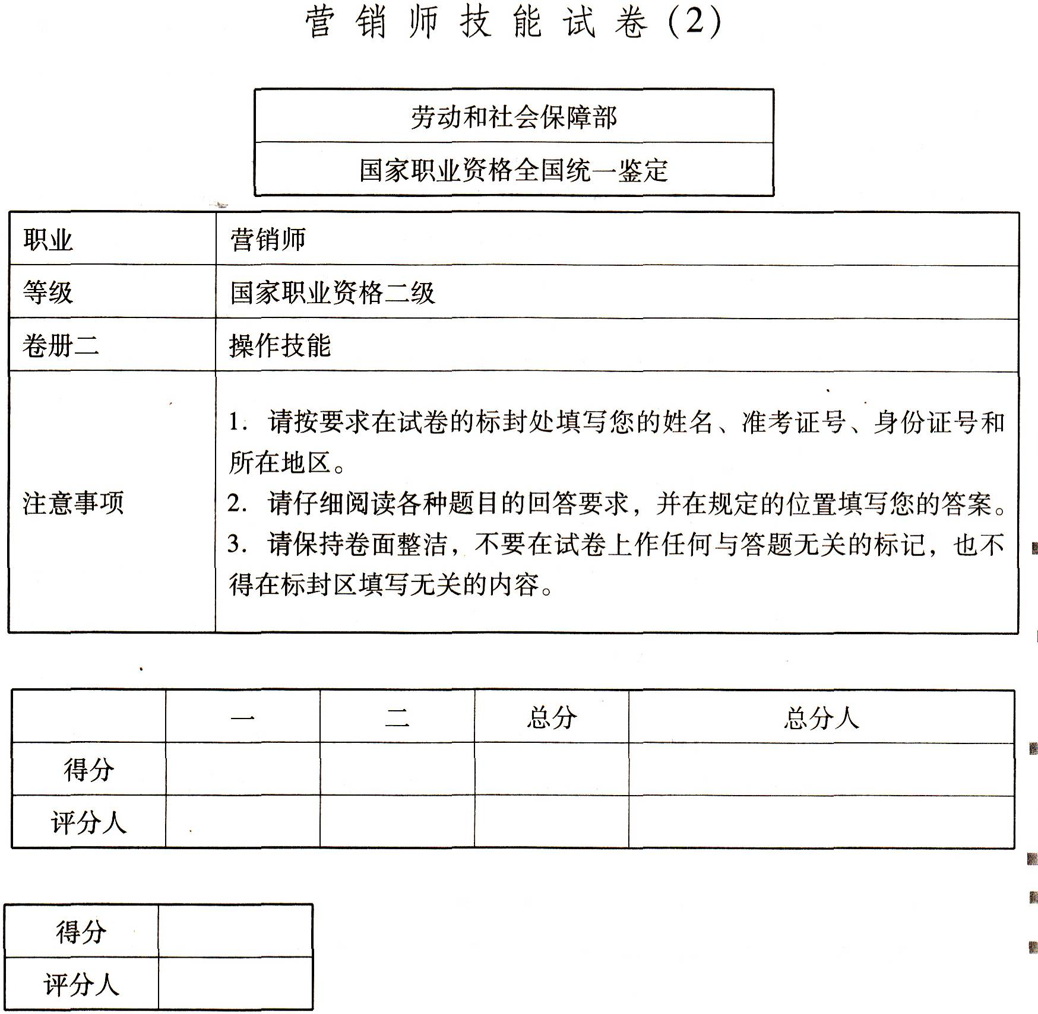

技能卷
一、案例分析题(1-4题。每个案例20分,每小题10分,满分80分)
案例(1)
请结合案例和所学的知识回答问题。
20世纪70年代中期以前，可口可乐一直是美国饮料市场的霸主，市场占有率一度达到80% 。然而，70年代中后期, 它的老对手百事可乐迅速崛起。对手的步步紧逼让可口可乐感到了极大的威胁, 它试图尽快摆脱这种尴尬的境地。1982年，为找出可口可乐衰退的真正原因, 可口可乐决定在全国10个主要城市进行一次深入的消费者调查。
可口可乐设计了“你认为可口可乐的口味如何?”“你想试一试新饮料吗?”“可口可乐的口味变得更柔和一些，您是否满意?”等问题,希望了解消费者对可口可乐口味的评
价并征询对新可乐口味的意见。调查结果显示, 大多数消费者愿意尝试新口味可乐 。可口可乐的决策层以此为依据, 决定结束可口可乐传统配方的历史使命,同时开发新口味可乐。没过多久, 比老可乐口感更柔和、口味更甜的新可口可乐样品便出现在世人面前。
为确保万无一失, 在新可口可乐正式推向市场之前, 可口可乐公司又花费数百万美元在13个城市中进行了口味测试,邀请了近20万人品尝无标签的新/老可口可乐。结果让决策者们更加放心, 六成的消费者回答说新可口可乐味道比老可口可乐要好, 认为新可口可乐味道胜过百事可乐的也超过半数。至此,推出新可乐似乎是顺理成章的事了。
但让可口可乐的决策者们始料未及的是, 噩梦正向他们逼近一很快, 越来越多的老可口可乐的忠实消费者开始抵制新可乐。对于这些消费者来说,传统配方的可口可乐意味着一种传统的美国精神,放弃传统配方就等于背叛美国精神,“只有老可口可乐才是其正的可乐” 。 有的顾客甚至扬言将再也不买可口可乐。
迫于巨大的压力,决策者们不得不做出让步, 在保留新可乐生产线的同时,再次启用近100年历史的传统配方,生产让美国人视为骄傲的“老可口可乐”。
仅仅3个月的时间,可口可乐的新可乐计划就以失败告终。尽管公司前期花费了2年时间、数百万美元进行市场调研, 但可口可乐忽略了最重要的一点一对于可口可乐的消费者而言,口味并不是最主要的购买动机。
问题:
1.市场调查的积极作用有哪些?这些作用为什么在可口可乐身上没有完全体现出来?
2.市场调査的目的是预测，一般来说，进行定性预测的方法主要有哪些?

案例(2)
根据国内权威调查机构统计显示，继2002年高达135.7%的增长之后, 2003年:国内 MP3市场高度发展, 增长高达163. 64%。而其中，最大的变化当属国产品牌凭借产品、技术、渠道,逐渐获得市场主动权。
在2001年以前,国内 MP3市场基本处于导入期。一方面,日韩 MP3 由于价格不菲而显得曲高和寡,另一方面, 消费者对 MP3 的认识程度和整个应用环境不太成熟, 市场整体上显得不温不火。
2001年，形势发生了一些微妙的变化。随着 MP3.作为新一代随身听地位的确立，各种品牌纷纷加入战团 。这其中不乏有爱国者、联想、方正等国产品牌，还有许多名不见经传的国内外小品牌。此时虽说仍是三星占据半壁江山，但其他品牌发展迅猛，已经成为不可小看的力量。
2002年，局势发生标志性的变化,爱国者、联想、.方正等有实力的 IT企业凭借在 IT
业内多年的产品操作经验、渠道积累以及对本地市场特点的准确把握,将原来还高高在上的 MP3产品带入了寻常百姓家，使其成为一个大众消费品，并取代实力强劲的三星等韩系产品，开始主导中国 MP3 市场的发展。
2003年, 中国 MP3 市场继续保持了迅速增长态势, 但市场竞争逐渐进入品质制胜
市场细分阶段。这是因为中国 MP3 市场环境发生了显著的变化:一方面，消费者日益成熟和理性,他们对MP3 的需求将变得更加“苛刻”,外观、音质、功能、价格一个都不能少,这就对MP3 的“综合素质”提出了更高的要求。另一方面,随着竞争的加剧和产品同质化趋势的日益显著, 具有综合优势和品牌积累的厂商,将进一步占据市场主导地位。
问题:
3.结合案例谈谈企业开发新产品的过程一般包括哪几个阶段。
4.产品定价方法可以归纳为哪几种? MP3 适合选择什么定价方法?

案例(3)
珠海格力集团公司是珠海市目前规模最大、 实力最强的企业之一, 经过l9年的发展, 形成了以工业为主体,以商贸、房地产为两翼的综合发展格局,是广东省首批“技术创新优势企业”。2003年度,格力集团共实现营业收入198. 42亿元-,位列中国企业500强第88名,广东企业50摂第15,名。其主要经营的产品有空调器系列产品、小型家电、石英手表、空调压缩机、特种漆包线、电子元器件、电脑软磁盘、打印机墨盒。其中,格力空 a调已连续八年产量、销量、 出口量排,名全国同行业第一, 罗西尼手表综合效益在全国钟表行业连续12年排名第一。
2004年3月10日,格力空调将产品全线撤出成都国美的6大卖场。这一事件的导火线要追溯到2月21日国美在成都发起的一场“空调大战”。在这场“战争”中,国关把格力來售价原本为1680元的1P空调降为1000元,零售价原本为3650元的2P柜机降为日2650元, 让格力“无法忍受”, 虽然四川新兴格力电器销售有限公司要求其“立即终止低价销售行为”，但国美依旧我行我素, 格力电器当即宣布正式对成都国美停止供货。整个事件最后以成都国美道歉并恢复格力原来的价格而暂告一个段落。但在3月10日,双方口矛盾却进一步激化, 并扩展到全国。 国美北京总部向全国分公司发了一份“关于清理格 口力空调库存的紧急通知”，在全国范围内停止对格力空调的销售。格力也毫不退让,宣布取消对国美的供货。
问题:
5.结合案例分析,格力与国美冲突属于何种类型?其原因主要是什么?
6.面对风头正劲的国美,格力可采取什么对策呢?

案例(4)
Apolo公司是家专营休闲服饰的公司,在港台地区享有盛名。“十一”期间各家公司都开始了大降价的促销计划, 它却计划利用 “十一” 七天长假在公司内进行销售竞赛活动。其活动的安排包括:
一、十月一日, Apo1o在北京西单、王府井、望京等地6家店同时开始销售竞赛,并邀请华北区副总裁亲自参加竟赛开幕式, 同时邀请新闻媒体参加。 并在各大报纸上发布开. 业大酬宾广告。

二、奖品是2008年奥运会的吉祥物一福娃。
三、以团队形式开展竞赛,以每个店为一个团队。由于经营业务的原因,这6家店的平时销售业绩大致相仿。
四、开展销售竞赛。赛程为7天,每天结束要在全公司范国内公布截至当前的各店销售总额
五、竞赛完毕,马上组织评选,公布成绩结果,并立即频发奖品,召开总结会。
问题:
7.结合案例分析开展销售竞赛的好处有哪些?
8.Apo1o公司设置竞赛项目及奖励办法运用的原则有哪些?
二、方案策划题(1题,每题20分,共20分)
下面是福建“百花”集团的背景材料:
福建“百花”集团是一家以文具生产为主业的企业,其所生产的 “百花” 牌系列文具在市场上已经享有一定的知名度。在认真分析市场环境的前提下, 该公司认为20()4 年是一个发展的契机,公司希望通过产品线的调整以及相关营销措施的改进来迎合这个发展契机,让公司的产品结构进一步完善, 同时进一步加强其在市场上的地位, 成为文具市场上最先建立的强势品牌。
公司现有的产品类别主要有:铅笔、钢笔、圆珠笔、文具盒、文件夹。每一类别下又
有多种规格和型号 。 公司认为这样的产品组合比较单一, 并且不能迎合当前市场上个性化的需求,因此公司想进一步完善这种单一结构, 提供更加丰富多彩的产品品种。
渠道是企业与消费者之间的连接点, 完善的产品结构只有在有效的渠道下才能到达消费者的手中, 因此公司还希望在2004年对已有的渠道进行改进, 通过渠道模式的改变来带动整个渠道的改革。
此外，公司还希望采取一些销售促进措施以及公共宣传活动来配合该年度的市场营销工作。
下面是当前文具业内的一些情况:
(1)企业分布不均匀
(2)文具生产企业在国内的分布很不均匀: 沿海多, 内地少；南方多,北方少。全国2000多家生产企业大多数集中在沿海一带，广东、福建、浙江、上海、江苏等5个省市的企业比例超过了70% 。此外,文具行业经过多年的市场竞争,涌现了一批优秀的品牌。
(3)市场空间很广阔
将2000年和2001年的文具行业销售情况进行对比, 可以发现, 品牌产品的销售份额集中程度越来越高，这是市场激烈竞争的必然结果。调查数据显示，我国文具行业呈现了朝阳行业的普遍特征，行业的经营效益增长势头良好。1999年到2001年, 行业的人均利润额由3210元增长到8620元, 企业的销售利润率也由2.66%增长至5.64% 。
中国办公用品行业获得了迅速发展,但是即使是大公司当前的市场份额也不是很高
行业内缺乏举足轻重的强势领导者。随着零售业的发展和竞争，行业已经进入调整期, 到了深新细作分销渠道和追求卓越服务的时代。
(3)消费者特性
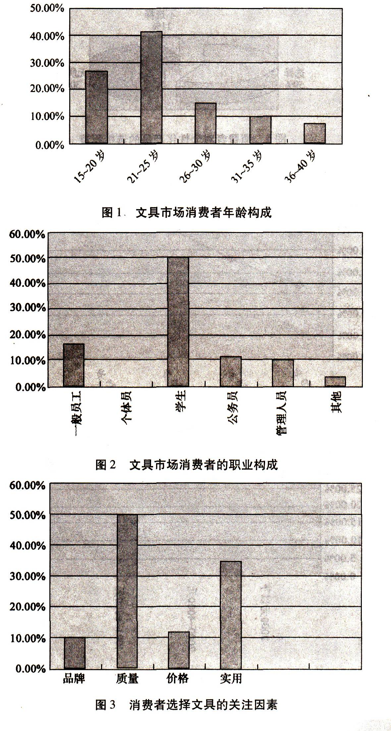
下列几个图分别反映了文具市场上消费者的年龄构成、职业构成以及消费者在购买时所关注的因素、消费者对品牌影响力的认知、个性化产品的选择程度、各年龄阶段消费者对文具品牌的忠诚度以及收入水平对价格的敏感度。
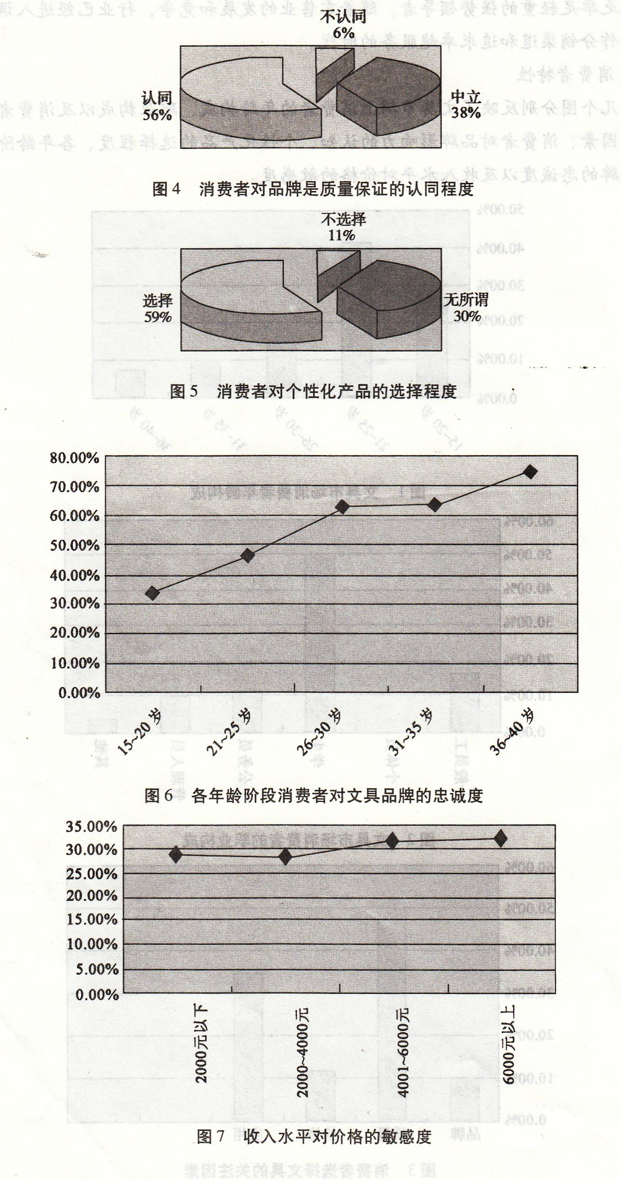

此外消费者在获取文具的方式上也存在着不同，学生获取文具大多通过个人购买，产品主要是笔类等小文具；而从业人员则主要来自单位配给。
在购物场所的选择上，过半数的人会选择文具专卖店，而有近4成的消费者选择商场或超市。
(4)国内消费市场五大缺陷
同类产品之间差异性比较小, 消费者可选择程度不高。
消费者选择产品具有很大的随机性。
大部分品牌还没有植入到消费者的消费习惯中。
零售价格比较混乱，消费者对产品信赖程度低。
消费者对喜好的品牌产品依赖程度低。
(5)国内消费市场需求特征
市场潜力大，购买力增加。
文具用品多元化、多层次消费结构已经形成，且向高档化发展。
电脑网络技术的发展，使传统的办公和学习方式发生了新的改变。
在商品流通环节上，外资企业已经进入批发零售业，在电子商务方面有这发展势头。
(6)未来趋势
文具礼品化
环保产品将成为一大亮点。
文具消费向电脑周边用品延伸。
请在分析文具业所处的环境的基础上，帮助该公司制定其下半年度的营销实施方案。（具体包括：环境分析；目标市场选择；产品线更改策略；渠道设计；促销方法和手段的选择。）

IV.营销师第二套考试样题
标准答案及评分标准
知识卷
一、単项选择题
标准答案:
1-5CCAAD 6-10CBBCD 11-15AADDC 16-20DCDDD
21-25ADCAB 26-30DCCAB 31-35CADAB 36-40DAADA
4.1-45ADDBA 46-50BDBCC 51-55BCBBA 56-60DAABD
评分标准:各小题答对给1分；多选、漏选和错选均不得分。
二、多项选择题
标准答案:
1.ABCD 2.ABCD 3.ABC 4.ABCD 5.ABD
6.ABC 7.ABCD 8 ABCD 9.ABCD l0.ABCD
11.ABCD 12.ABCD 13.ABCD 14.BCD 15.ABCD
16.BCD 17.ABCD l8.BCD 19.ABC 20.ABCD
21.ABCD 22.ABCD 23.ABCD 24.BD 25.BC
26.CD 27.BCD 28.ABD 29.ACD 30.ABCD
31.ABCD 32.ABC 33.ABC 34.ABC 35.ABCD
36.ABCD 37.ABCD 38.ABCD 39.ABC 40.ABC
评分标准:各小题答对给1分;多选、漏选和错选均不得分。
技能卷
一、案例分析题: (每个案例20分, 每小题10分,满分80分)
评分标准:应结合案例相应阐述,否则酌情扣分。
案例(1)
1.(1)市场调研具有十分重要的作用:
第一，通过市场调研,确定顾客的需求,才能生产客户需要的产品,保证企业获得满
意的利润。市场调查研究是企业取得良好经济效益的保证。
第二，通过市场调研,可以发现一些新的机会和需求,开发新的产品去满足这些需求。
第三，通过市场调研可以发现企业产品的不足及经营中的缺点, 及时加以纠正 。
第四，通过市场调研还可以及时掌握企业竞争者的动态, 掌握企业产品在市场上所占
份额的大小, 针对竟争者的策略, 对自己的工作进行调整和改进。
第五，通过市场调查研究, 可以了解环境的变化，并对可能发生的情况及时采取应变
措施,以减少企业的损失。(5分)
(2)可口可乐将其营销调研的问题限定的太窄了。 调査仅限于口味测试, 而没有测试新可乐代替旧可乐时消费者的感觉。 它没有考虑无形资产一可口可乐的名称、 历史、包装、文化遗产及产品形象。可口可乐是美国文化的象征。对许多消费者而言,可口可乐的象征意义比它的口味更重要。 如果调査范围更广一些, 则应该能发现这种强烈感情(5分)
2.进行定性预测的方法主要有:
(1)购买者意向调査法
(2)销售人员综合意见法
(3)专家意见法
(4)市场试销法
(5)市场因子推演法
(10分)
案例(2)
3.企业开发新产品的过程一般由八个阶段构成,即寻求创意、甄别创意、形成产品概念、制定市场营销策略、商业分析、产品开发、市场试销、批量上市。
(10分)
4.定价方法有:
(1)成本导向定价法成本导向定价法以产品成本作为定价的基本依据,具体形式主要有成本加成定价法和目标利润定价法。
(2)需求导向定价法
需求导向定价法以买主对产品价值的认知和需求强度作为定价依据, 其具体形式主要整有认知价值定价法和需求强度定价法。
(3)竞争导向定价法
竞争导向定价法以市场上相互竞争的同类产品价格作为定价基本依据, 并随竞争状况
的变化确定和调整价格水平 。 具体形式主要有随行就市定价法和投标定价法 。
MP3 适合选择需求强度定价法和随行就市定价法。(10分)
案例(3)
5. 国美和格力的渠道冲突属于垂直渠道冲突。
渠道冲突的起因有:
(1)角色失称。
(2)感知偏差。
(3)决策主导权分歧。
(4)目标不相容。
(5)沟通困难。
(6)资源缺乏。
(10分)
6. 在过去的家电峰会上,几乎每一个空调厂家都提到了“厂商共赢”。最理想的厂商共赢”模式是,厂商间合作共同压缩成本,包括生产成本和流通成本;利润顺应阶段内生产和流通两段的需要进行合理的分配.可以尝试的对策有:
(1)暂时放弃国美, 寻找其他成员的代替。
(2)格力调整价格体系,实行“返利双轨制”。国美和格力争执的实质是渠道内部的价格体系的失衡波及了格力经销商的利益。 在格力的渠道调整中, 随着一级代理商渠道成员角色的萎缩, 物流和售后服务功能的加强, 格力对国美和二三级经销商的直供将非常的现实 。 这样在国美的降价过程中, 格力传统渠道领域的经销商的利益受损由格力来补贴或支付, 以抚慰传统经销商的心理失衡 。 另外格力可以给予国美和传统的经销商两种截然不同的返利体制。如果给予国美的是100万销量1o个点的返利, 给予传统经销商的就是5o 万销量10个点的返利,这样由于追求的目标不同,不同渠道间各自是心安理得。 (3)让国美入股销售分公司,并将销售分公司改造为物流配送中心。.
(10分)
案例(4)
7.(1)充分发挥销售人员的潜力 。
(2)促进销售工作的完成。(lo分)
8.(1)竞赛完毕,马上组织评选。
(2)专人负责宣传推动,.并将竞赛情况适时公布。(lo分)
二、方案策划题(1题。每题20分,满分20分)
市场营销方案应该在详细分析市场的前提下制定,因此第一部分应该是对当前文具市场的分析,这些分析应该包括:需求分析、特点分析、趋势分析、竟争分析等。在分析市场的基础上确定目标市场,从而决定企业要服务的消费者特性.这些也要结合消费者的特性进行分析，通过分析找到市场增长点,并决定企业在这方面进行生产。
在目标市场的指导下，企业就可以对自己现有的产品组合进行整合, 具体的整合方法主要有:扩大产品组合、缩减产品组合、产品线延伸、产品线更新、产品线号召等。考生可以选择其中的一种或者多种进行分析。要说明为什么要采用这种方法，采用这种方法可以为企业带来什么好处。
在渠道决策中，考生应该确定该企业应该采用的主要渠道模式, 这种渠道模式下的长度、宽度和广度分别是怎样的。此外,具体的渠道成员是怎样构造在一起的,具体的管理措施有哪些。
完善的营销实施方案还应该制定一些促销策略, 这些策略要有针对性, 要视具体情况而定 。
(20分,应结合案例阐述，酌情给分)

